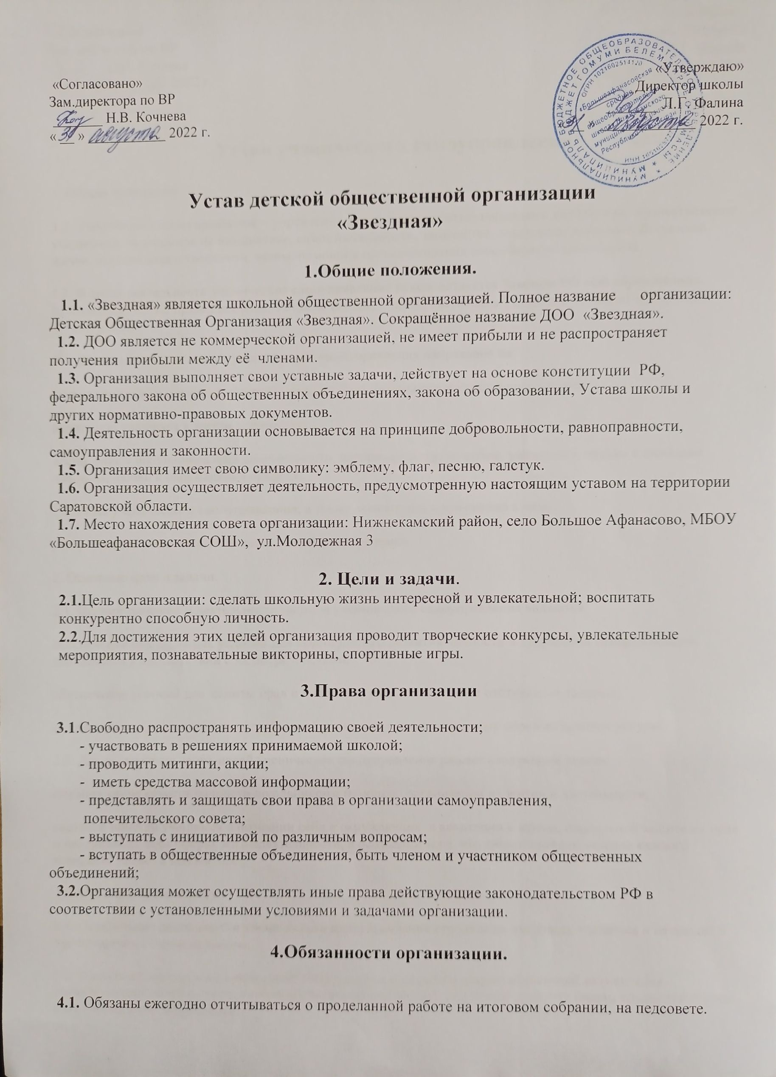

«Согласовано»  Зам.директора по ВР  _______ Н.В. Кочнева  « __ » ___________ 2022 г. | «Утверждаю» Директор школы _______ Л.Г. Фалина  « __ » _____________ 2022 г.

Устав детской общественной организации
«Звездная»

1.Общие положения.

1.1. «Звездная» является школьной общественной организацией. Полное название организации: Детская Общественная Организация «Звездная». Сокращённое название ДОО «Звездная».
1.2. ДОО является не коммерческой организацией, не имеет прибыли и не распространяет получения прибыли между её членами.
1.3. Организация выполняет свои уставные задачи, действует на основе конституции РФ, федерального закона об общественных объединениях, закона об образовании, Устава школы и других нормативно-правовых документов.
1.4. Деятельность организации основывается на принципе добровольности, равноправности, самоуправления и законности.
1.5. Организация имеет свою символику: эмблему, флаг, песню, галстук.
1.6. Организация осуществляет деятельность, предусмотренную настоящим уставом на территории Саратовской области.
1.7. Место нахождения совета организации: Нижнекамский район, село Большое Афанасово, МБОУ «Большеафанасовская СОШ», ул.Молодежная 3

2. Цели и задачи.
2.1.Цель организации: сделать школьную жизнь интересной и увлекательной; воспитать конкурентно способную личность.
2.2.Для достижения этих целей организация проводит творческие конкурсы, увлекательные мероприятия, познавательные викторины, спортивные игры.

3.Права организации

3.1.Свободно распространять информацию своей деятельности;
- участвовать в решениях принимаемой школой;
- проводить митинги, акции;
- иметь средства массовой информации;
- представлять и защищать свои права в организации самоуправления,
попечительского совета;
- выступать с инициативой по различным вопросам;
- вступать в общественные объединения, быть членом и участником общественных объединений;
3.2.Организация может осуществлять иные права действующие законодательством РФ в соответствии с установленными условиями и задачами организации.

4.Обязанности организации.

4.1. Обязаны ежегодно отчитываться о проделанной работе на итоговом собрании, на педсовете.

4.2.Предоставлять по запросу контролирующего органа управления образования документы, годовые отчёты.
5.Члены организации их права и обязанности.
5.1.Членами ДОО могут быть учащиеся 8-18 лет, учителя, родители, признающие устав и положения.
5.2.Членство в организацию устанавливается в устной форме на торжественной линейке.
5.3.Члены организации имеют равные права и несут равные обязанности.
5.4.Каждый член ДО имеет право
- принимать участие в общих собраниях;
-избирать и быть избранным в руководящие органы организации;
-вносить предложения по вопросам, связанным с деятельностью ДОО
5.5.Члены организации обязаны
-соблюдать устав;
-участвовать в деятельности организации;
-выполнять решения совета ДОО;
-принимать участие в общественных собраниях организации.
5.6.Выбытие из ДОО
-на основании личного заявления;
-на основании решения совета организации об исключении из ДОО.
6.Руководящие органы общие собрания.
6.1. Высшим руководящим органам ДОО является общее собрание членов, созываемое не реже, чем 2 раза в год.
Внеочередное общее собрание может быть собрано не менее, чем2/3 членов организации или по решению совета организации.
6.2. Инициаторы проведения общего собрания обязаны известить каждого члена о времени, месте собрания и повестке дня.
6.3. Общее собрание правомочно: если в его работе принимали участие более половины, если количество меньше, при условии, что имеются документы своевременного направления, приглашения всем членам организации.
6.4. Решение принимается большинством голосов от числа присутствующих.
6.5. К исключительным компетенциям общего собрания относятся:
- решение вопросов о создании или ликвидации ДОО;
- утверждение устава;
- внесение изменений и дополнений в устав, выбор приоритетного направления
- выбор и отзыв членов совета ДОО;
- избрание комиссий;
- совет организации председательского совета.
6.6. Постоянно действующие органы организации, избираемые общим собранием на 1 год.
Решение о составе совета организации принимается не менее, чем 2/3 голосов от числа присутствующих на общим собрании членов организации.
6.7. Все решения принимаются большинством голосов.
6.8. Председатель избирается из членов совета на 1 год.
6.9. К компетенции совета относится приём и исключение из членов организации.
6.10. Председатель совета
- организовывает и подготавливает проведение совета.
- обеспечивает программу деятельности организации.
- представляет организацию в попечительском совете

